FICHA TÉCNICA
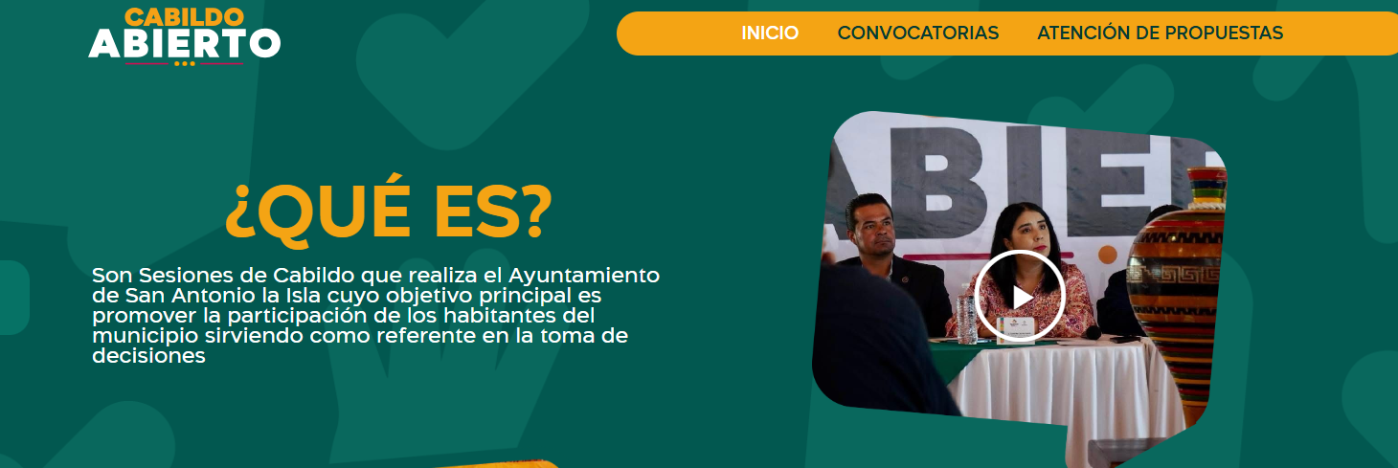 | Nombre de la práctica:  Cabildo Abierto
Nombre del Sujeto Obligado
Ayuntamiento de San Antonio la Isla
Área responsable de la práctica
Secretaría del Ayuntamiento
Disponible para su consulta en:
https://sanantoniolaisla.gob.mx/cabildo-abierto/
 | Periodo: Vigente | Alcance: Estatal
 | Lugar: Estado de México | Puntuación total: 100

¿Qué es y cómo funciona la práctica?
Es un micrositio en donde se publica información relativa a las sesiones abiertas de cabildo, desde la forma de participar, con cada una de las convocatorias, el lugar, la fecha, la temática de la sesión, así como el desarrollo de cada una de las participaciones y la detección de propuestas de cada participación y las acciones concretas que llevó a cabo el gobierno municipal para dar atención a estas propuestas planteadas por la ciudadanía.
Objetivo:  Es un mecanismo de participación ciudadana que permite conocer y brindar seguimiento a las necesidades ciudadanas que se derivan de las participaciones durante el desarrollo de las sesiones de cabildo abierto, así como informar puntualmente sobre las acciones que toma el gobierno municipal derivado de la detención de estas necesidades. | ¿Por qué se desarrolló?  Derivado de la necesidad ciudadana de conocer no solo el desarrollo de las sesiones abiertas de cabildo, si no del puntual seguimiento a las propuestas vertidas en su participación y las acciones llevadas a cabo por el gobierno municipal.
Observaciones:
Derivado de la información remitida, se advierte que cuenta con los elementos suficientes para considerarse una Práctica de Transparencia Proactiva, al apreciarse los atributos de calidad de la información, la contabilización de consultas, la participación ciudadana, los efectos positivos y los medios alternos de difusión de la información.

EVALUACIÓN
CRITERIOS A EVALUAR | PUNTOS | COMENTARIOS | EVIDENCIA
1. Calidad de la información (0 a 4)
Accesible  Que esté presentada de tal manera que todas las personas puedan consultarla,  examinarla y utilizarla independientemente de sus capacidades técnicas, cognitivas o  físicas | 4 | Presentada de manera en que todas las personas pueden consultarla, integrando a esta página la herramienta integra2. | 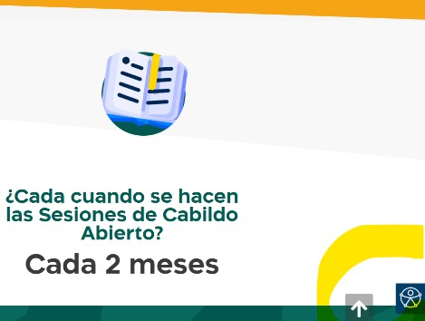
Confiable  Que sea creíble y fidedigna y que proporcione elementos y/o datos que  permiten la identificación de su origen, fecha de generación, de emisión y difusión de la  misma | 4 | Cuenta con herramientas que permiten identificar su origen y fecha de creación al ser de convocatoria pública y abierta a cualquier persona que desee participar. | Información extraída del formulario enviado por el sujeto obligado.
Comprensible  Que es sencilla, clara y entendible para cualquier persona | 4 | Está desarrollada en un lenguaje sencillo, claro, entendible, esquematizándola en apartados fáciles de identificar. | 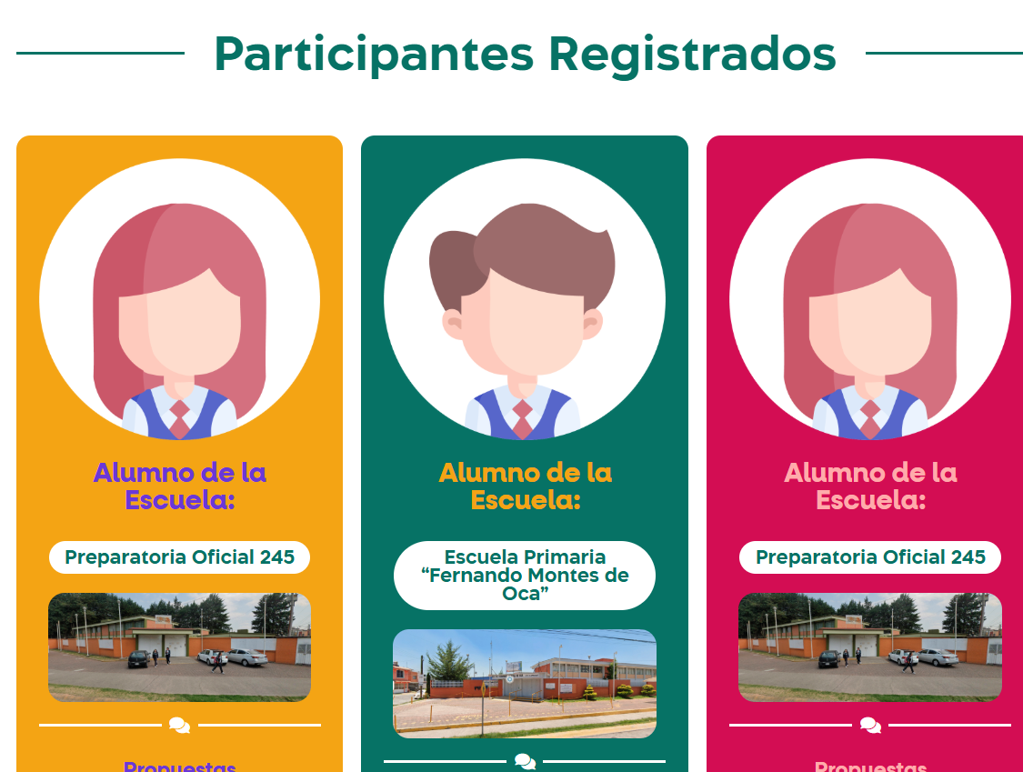
Oportuna  Que se publica a tiempo para preservar su valor y ser útil para la toma de  decisiones de las personas usuarias | 4 | Se publica a tiempo para que la ciudadanía sea partícipe de la dinámica de las sesiones abiertas de cabildo | 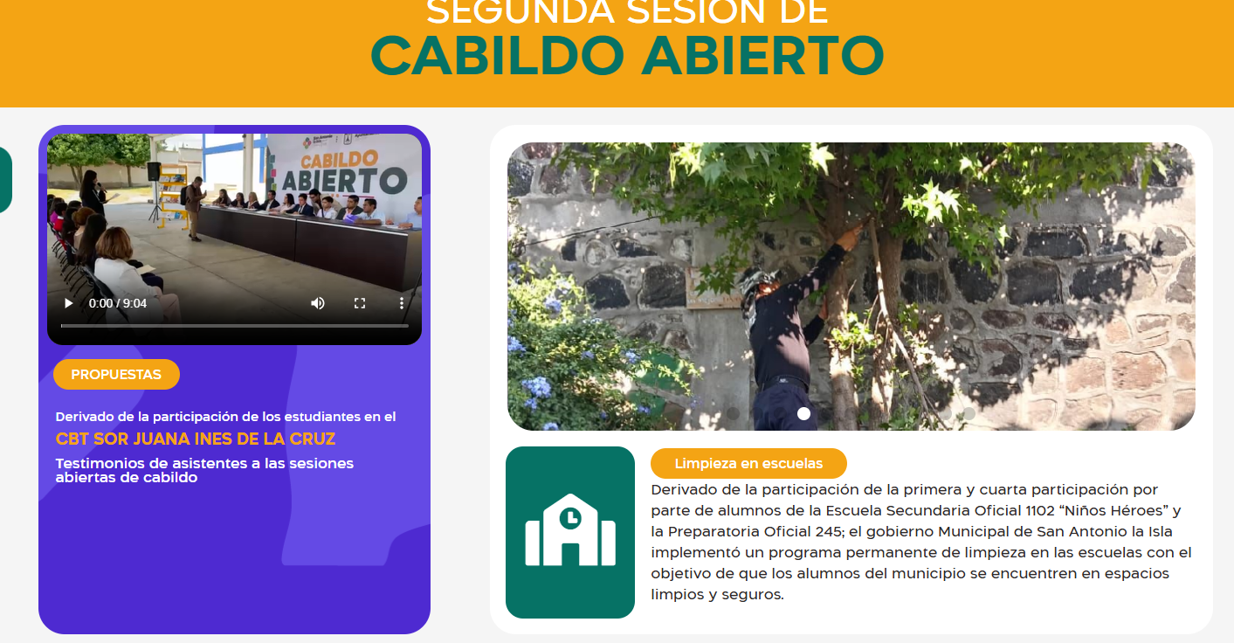
Veraz  Que sea exacta, refiera o manifieste siempre la verdad respecto de lo generado,  utilizado o publicitado por el Sujeto Obligado | 4 | Puede ser constatada por la ciudadanía en general al momento de su generación. | 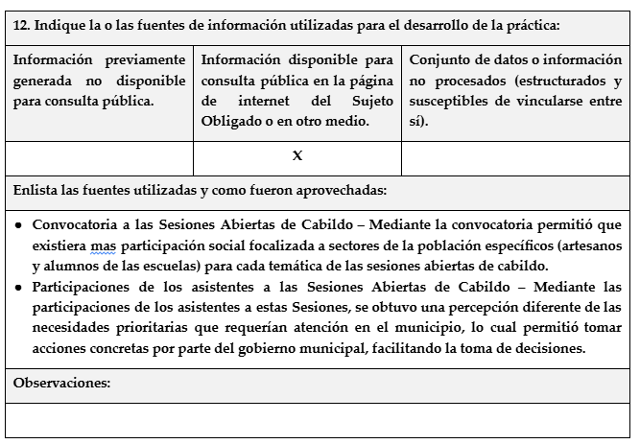  Información extraída del formulario enviado por el sujeto obligado.
Congruente  Que mantiene relación y coherencia con otra información generada,  utilizada y/o publicada por el Sujeto Obligado | 4 | Mantiene relación y permite comprobar las sesiones de cabildo abierto y la toma de decisiones por parte del gobierno municipal.
Verificable  Que es posible comprobar la veracidad de la información, así como  examinar el método por el cual el Sujeto Obligado la generó | 4
Completa  Que proporcione todos los datos, aspectos, partes o referentes necesarios  para ser global respecto del quehacer del Sujeto Obligado | 4 | Comprende desde la publicación de la convocatoria, desarrollo de la sesión, análisis de las participaciones y la conclusión que es el seguimiento que se le da a cada una de las propuestas planteadas. | 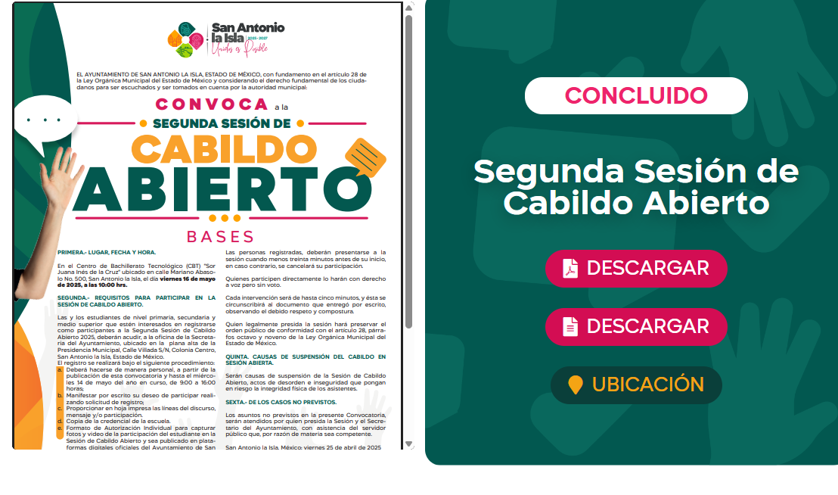
Actual  Que es la última versión de la información y es resultado de la adición,  modificación o generación de datos a partir de las acciones y actividades del Sujeto Obligado | 4 | Hace referencia a las sesiones se cabildo abierto celebradas en el presente año. | 
Datos abiertos | 4 | Permite descargar en formato TXT. | 
2. Contabilización de consultas o reutilización de la información en medios de difusión (0 a 10)
Existencia de mecanismos de registro de consultas y/o reutilización de información | 10 | Cuenta con contador de visitas. | 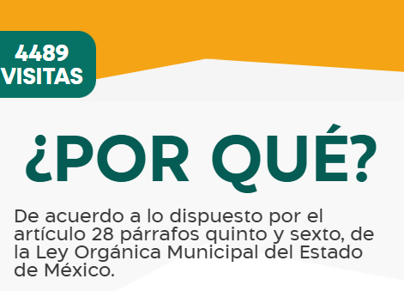
Aprovechamiento del registro de consultas y/o reutilización de la información publicada | 10 | Permite conocer la cantidad de personas que han estado interesadas en la información publicada y así poder crear estrategias relativas a medios alternos de difusión de la práctica. | 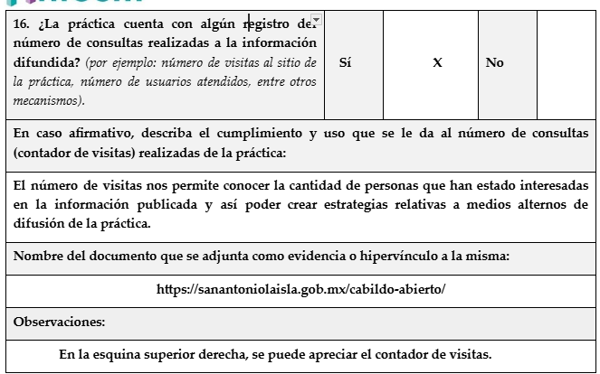  Información extraída del formulario enviado por el sujeto obligado.
3. La participación ciudadana efectiva e informada en el proceso de publicación y difusión de información proactiva (0 a 10)
La implementación de mecanismos de participación ciudadana, como encuestas, estudios de opinión, o cualquier otro ejercicio que derive en la aplicación de algún instrumento o herramienta que posibilite la apertura de las instituciones públicas hacia la participación efectiva de la población que haga uso de la información publicada de manera proactiva | 10 | Cuenta con entrevistas realizadas a estudiantes y encuestas de satisfacción | 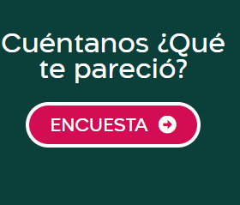
El aprovechamiento de los mecanismos de participación ciudadana para la mejora de la publicación y difusión de información proactiva. | 10 | Permiten conocer la utilidad de la información y da una retroalimentación de la práctica. | 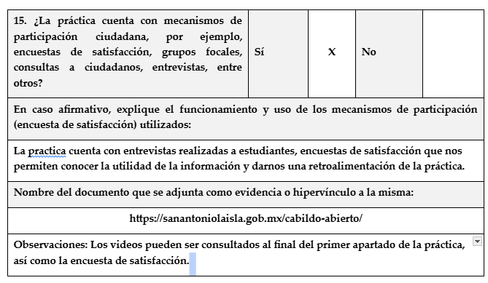  Información extraída del formulario enviado por el sujeto obligado.
4. Efectos positivos generados a partir de la información difundida en el marco de la política de TP (0 a 10)
El diseño e implementación de mecanismos de evaluación de la política de transparencia proactiva por parte de cada Sujeto Obligado | 10 | Genera una ciudadanía informada, que conoce las acciones específicas y el puntual seguimiento que se les da a sus propuestas planteadas. | 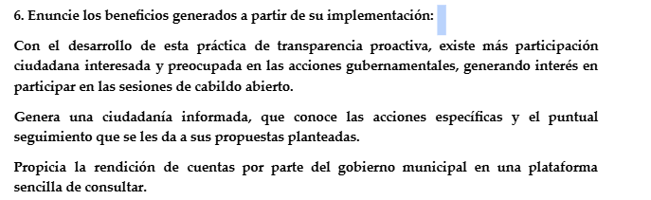  Información extraída del formulario enviado por el sujeto obligado.
5. La difusión de la información proactiva en medios distintos al internet (0 a 10)
Utilización e implementación de medios alternativos de divulgación de la información proactiva, como radiodifusión, televisión, medios impresos, lonas, perifoneo, pláticas informativas, asesorías, volantes, sistemas de comunicación para personas con discapacidad y otras herramientas específicas dirigidas a grupos con dificultades de uso y acceso a tecnologías de la información. | 10 | Se han utilizado trípticos | 